МІНІСТЕРСТВО ОСВІТИ І НАУКИ УКРАЇНИ
ЛУЦЬКИЙ НАЦІОНАЛЬНИЙ ТЕХНІЧНИЙ УНІВЕРСИТЕТ
ВІДОКРЕМЛЕНИЙ СТРУКТУРНИЙ ПІДРОЗДІЛ

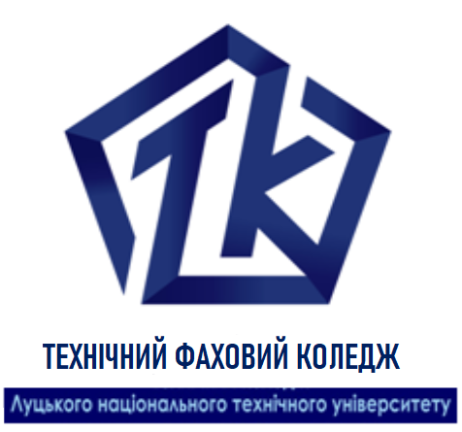

ФІзика

Методичні вказівки до виконання самостійної роботи
для здобувачів фахової передвищої освіти
освітньо-професійної програми «Менеджмент»
галузь знань 07 Управління та адміністрування
спеціальності 073 Менеджмент
денної форми навчання

Луцьк 2021

УДК 530.1 (07)
Ф 50
До друку
Голова навчально-методичної ради Луцького НТУ __________О М. Ляшенко

Електронна копія друкованого видання передана для внесення в репозитарій Луцького НТУ
Директор бібліотеки ________________ С. С. Бакуменко

Затверджено навчально-методичною радою Луцького НТУ,
протокол №___ від « » ___________ 2021 року.

Рекомендовано до видання навчально-методичною радою ТФК Луцького НТУ, протокол № ___ від « » 2021 року.
Голова навчально-методичної ради ТФК ЛНТУ ___________ С. В. Буснюк

Розглянуто і схвалено на засіданні циклової комісії природничо-математичних дисциплін ТФК Луцького НТУ,
протокол № ___ від « » 2021 року.
Голова ЦК ________________ Р. І. Аббасова

Укладач: _____________ В. В. Яневич, викладач ТФК Луцького НТУ.

Рецензент: ______________ О. В. Шегинський, кандидат технічних наук, доцент кафедри товарознавства та експертизи в митній справі Луцького НТУ.

Відповідальний за випуск: ____________ Р. І. Аббасова, голова циклової комісії ТФК Луцького НТУ.

Ф 50 | Фізика [Текст]: методичні вказівки до виконання самостійної роботи для здобувачів освітньо-кваліфікаційного рівня «молодший спеціаліст» освітньо-професійної програми «Менеджмент» галузі знань 07 Управління та адміністрування спеціальності  073 Менеджмент денної форми навчання / уклад. В. В. Яневич. – Луцьк : ТФК Луцького НТУ, 2021. – 52 с.

Методичне видання складене відповідно до робочої програми курсу «Фізика» з метою визначення завдань самостійної роботи студентів та надання методичної допомоги у процесі виконання. Приведені основи теоретичного матеріалу з курсу і загальні вказівки оформлення робіт.

© Яневич В. В., 2021

Фізика [Текст] : методичні вказівки до виконання самостійної роботи
для здобувачів освітньо-кваліфікаційного рівня «молодший спеціаліст» освітньо-професійної програми «Менеджмент» галузі знань
07 Управління та адміністрування спеціальності 073 Менеджмент денної форми навчання /уклад. В. В. Яневич. – Луцьк : ТФК Луцького НТУ, 2021. – 52 с.

Комп’ютерний набір В. В. Яневич
Редактор В. В. Яневич

Підп. до друку «__»________2021 р. Формат 60х84/16. Папір офс.
Гарн. Таймс. Ум. друк. арк. 3,25.
Тираж 50 прим.

Інформаційно-видавничий відділ
Луцького національного технічного університету
43018, м. Луцьк, вул. Львівська, 75
Друк – ІВВ Луцького НТУ

В методичному виданні обов'язково повинен бути список літератури та зміст!

